Syndicat intercommunal d’aménagement du bassin XXXXX

Cahier des Clauses Techniques
Particulières

(C.C.T.P)

Objet du Marché :

Restauration de capAcité hydraulique
restauration de la ripisylve
programmation XXXX

LA procédure de consultation est la suivante :

Procédure adaptée en application
Des articles 26 et 28 du Code des Marchés Publics

SOMMAIRE

CHAPITRE I – Dispositions générales 1
.1Objet des travaux 1
Localisation 1
Lot 1 1
Lot 2 1
Consistance des travaux 2
Document remis a l’Entrepreneur 3
Document remis par l’Entrepreneur 3
Relation avec le maître d’ouvrage 4
CHAPITRE II – Modalites d’execution 5
Prescriptions générales 5
Réunion de démarrage 5
Autorisation et information du public 6
Commencement des travaux 6
Réunion de chantier 6
Accès au chantier et passage d’engins 6
Hygiène – Sécurité – Accidents 7
Prévention des pollutions et des incendies 8
Récupération et gestion des déchets 9
La protection du lit mineur et des milieux aquatiques 9
Protection sanitaire des vegetaux 10
Régimes du cours d’eau et des crues 10
Avancement du chantier et sens d’exécution des travaux 10
Contrôles 10
Travaux effectués a proximité d’ouvrages existants 10
Travaux annexes 11
CHAPITRE III – Responsabilités et pénalités 12
Responsabilités 12
Nature des penalités 12
Mise en demeure (MD) 12
Pénalités Financières (PF) 13
Rubriques de pénalités 13
CHAPITRE IV – Nature des interventions 16
Principe général des travaux en rivère 16
Restauration de la capacité hydraulique 16
Restauration de la ripisylve 16
Les travaux : Lot 1 17
Fourniture et provenance des matériaux 17
Traitement de la végétation 17
Terrassement 17
Les travaux : Lot 2 20
Le débroussaillage 20
L’abattage et le recépage 21
Le façonnage et le débardage 23
3.4 L’élagage et le démontage 23
Traitement des embâcles 25
Devenir des produits d’abattage, d’élagage et de recépage 27
Traitement des déchets inertes et organiques 27
CHAPITRE V – Fin des travaux 28

CHAPITRE I – Dispositions générales
  - Objet des travaux

Le présent Cahier des Clauses Techniques Particulières (C.C.T.P.) fixe ci-après les conditions particulières d’exécution des travaux de restauration du XXXXXX pour le compte du Syndicat intercommunal d’aménagement XXXXXX, maître d’ouvrage, dont le Président est XXXXXXX.

Les travaux envisagés doivent répondre aux objectifs suivants :
- améliorer les conditions d’écoulement des eaux (enlèvement d’embâcles) tout en préservant au maximum la diversité du milieu (lit mineur, berge, faciès d’écoulement…),
- réduire les apports de bois mort,
- assurer une stabilité durable des berges afin de limiter les érosions et les effets des crues
- gérer et préserver la diversité de la végétation rivulaire (ripisylve) en place, afin de conserver l’ensemble des fonctions qu’elle remplit (stabilité des berges, intérêt paysager, diversité biologique, effet brise vent, filtre, régulateur de température,…),
- créer ou maintenir un corridor biologique fonctionnel permettant le maintien de la biodiversité à proximité du cours d’eau
- créer ou préserver l’environnement nécessaire au développement des espèces aquatiques et semi aquatiques d‘intérêt patrimonial

Citer pour exemple les espèces phares, jugées potentiellement ou effectivement présentes dans le cadre de l’étude préalable

L’attention de l’entrepreneur est particulièrement attirée sur le fait que le présent C.C.T.P. constitue la pièce essentielle de référence pour la bonne réalisation des travaux. Ce dernier donne les prescriptions à respecter. Il doit être appliqué avec rigueur et discernement par l’ensemble du personnel de l’entreprise et des éventuels sous-traitants dans la conduite du chantier.

Localisation

Lot 1

La restauration de la capacité hydraulique du cours d’eau XXXX est programmée sur un secteur d’intervention de XXX km environ situé sur la commune de XXXXXXXX.

Lot 2

La restauration XXXXXXX est programmée sur un secteur d’intervention de XXX km environ entre la commune de XXXXX et XXXXXXXX.
Deux sous-secteurs apparaissent sur ce secteur d’intervention :
- sous secteur 1 : XXX km où prédomine le recépage des cépées d’aulnes
- sous secteur 2 : XXX km rééquilibrage, restauration de la ripisylve

Consistance des travaux

Les plans de localisation des secteurs concernés par les travaux sont reportés en annexe. Il est important de détailler et localiser au maximum la consistance des travaux dès le CCTP

Les travaux sont constitués de deux lots dénommés comme suit :

Lot 1 : Restauration de la capacité hydraulique

Les opérations de restauration de la capacité hydraulique comprennent :

- le traitement de la végétation de flanc de berge
- l’enlèvement d’embâcles occasionnant une gêne à l’écoulement ou déchets
- le curage vieux fond – vieux bord des secteurs comblés
- l’évacuation des excédents hors du lit mineur (Il est rappelé que ces travaux sont visés par la nomenclature annexée à l’article R.214-1 du code de l’environnement Rub 3.2.1.0. L’entrepreneur s’assurera donc qu’en fonction des volumes et qualité des sédiments extraits, toutes les autorisations nécessaires ont bien été obtenues).
- si les matériaux sont laissés sur site : les matériaux extraits seront soigneusement régalés à plus de 5 m des bords de berges.
- la stabilisation des secteurs de berges dégradés avec des techniques de génie végétal :

Dans ce cas, le besoin doit être clairement identifié, les travaux précisément localisés et explicités)

Lot 2 : Travaux de restauration de la ripisylve

Les opérations de restauration de la végétation rivulaire sont à moduler en fonction de son âge, son état sanitaire, son ancrage, sa densité. Elles comprennent :

- l’abattage sélectif des arbres morts, dépérissants ou fortement penchés
- l’élagage des branches basses gênant l’écoulement ou dangereuses,
- les allègements des sujets à préserver,
- les éclaircies par débroussaillage sélectif ponctuel,
- la mise en tas des bois récupérables (diamètre > 10 cm), à proximité des berges, suffisamment stabilisés pour ne pas être emportés par les crues. En effet, ces tas de bois peuvent être utilisés par les petits mammifères et notamment le vison d’Europe, comme gîte ou refuge.
- le renforcement et/ou l’enrichissement de la végétation rivulaire par recépage, voire bouturage ou plantations :

Dans ce cas, le besoin doit être clairement identifié, les travaux précisément localisés et explicités)

Document remis a l’Entrepreneur

Le maître d’ouvrage fournira à l’entrepreneur les éléments suivants :

- Arrêté préfectoral déclarant les travaux d’intérêt général,
- Un plan de situation présentant les différents accès au chantier,
- Des documents cartographiques et photographiques situant les travaux :
Il est important de fournir ces documents dès le CCTP pour que l’entrepreneur évalue sa prestation en toute connaissance de cause.
- Un extrait des « Recommandations techniques pour la gestion des habitats du Vison d’Europe » Collectif - 2003

Les documents graphiques inclus dans le présent CCTP doivent être considérés comme des guides d’intervention qui ne sauraient être appliqués sans discernement. En effet, il est primordial de suivre au mieux les réalités naturelles.
Pour établir le coût de son intervention, l’entreprise est réputée avoir pris connaissance de l’ensemble des pièces du dossier de consultation. Elle ne pourra se prévaloir par la suite d’une connaissance insuffisante de ce dossier.

Une visite des sites concernés par les travaux est organisée par le maître d’ouvrage et son maître d’œuvre le XXXXXX. Cette visite préalable est essentielle à la bonne appréhension des travaux prévus et leur adaptation aux réalités de terrain : accès, conditions d’intervention, contraintes du milieu, présence d’habitats d’espèces protégées.
L’entrepreneur est tenu de confirmer sa participation au maître d’ouvrage, au plus tard le XXXXXXX.

L’entrepreneur ne saurait se prévaloir ultérieurement à la remise de son prix d’une connaissance insuffisante du site.

Il appartient à l’entrepreneur de formuler ses observations éventuelles pendant la période d’étude de la proposition, jamais après la remise de celle-ci.

Document remis par l’Entrepreneur

Dans son offre, l'entrepreneur précisera la liste des matériels affectés de façon permanente au chantier, leurs caractéristiques et les performances attendues (mémoire technique à remplir). Le maître d’ouvrage attire l’attention de l’entrepreneur sur le fait que les matériaux et engins utilisés devront respecter au mieux la sensibilité des milieux dans lesquels les travaux seront exécutés.

L'entrepreneur donnera aussi la composition des équipes permanentes chargées de la réalisation en précisant le nombre de personnes et leur qualification. Il devra désigner le chef d'équipe compétent qui sera son représentant et à qui seront donnés à tout moment, par le maître d'ouvrage ou son représentant, les consignes et ordres de service relatifs à la conduite des opérations.

Il précisera les expériences acquises sur des chantiers de restauration de berges, voire sur d’autres types de travaux, proches de ceux demandés.

Enfin le maître d’ouvrage précise qu’il :

- souhaite la remise par l’entreprise lors de l’offre, d’un mémoire détaillé concernant son intervention et d’un P.P.S.P.S (Plan Particulier de Sécurité et de Protection de la Santé), d’un SOPRE (Schéma Organisationnel du Plan de Respect de l’Environnement)

- souhaite savoir si l’entrepreneur envisage éventuellement de participer durant le chantier à une action d’insertion professionnelle et quels moyens d’encadrement valables compte utiliser pour mener à bien son chantier.
Relation avec le maître d’ouvrage

De manière générale, l’entrepreneur ou son représentant doit être constamment en relation avec le maître d’ouvrage qui se tient à sa disposition pour lui fournir tous les renseignements dont il pourrait avoir besoin pour la bonne marche des travaux.

Le maître d’ouvrage tiendra un journal de chantier dans lequel seront consignés :
- Les prescriptions demandées en cours de chantier (dans le respect des dispositions générales du présent C.C.T.P),
- les observations du Maître d’ouvrage,
- les incidents de chantier,
- les remarques formulées par les propriétaires et autres usagers de la rivière et de ses berges,
- les remarques et observations formulées par l’entreprise,
- et toute information qu’il jugera utile.

CHAPITRE II – Modalites d’execution
Prescriptions générales

L'entrepreneur se conformera obligatoirement pour la préparation et l'exécution des travaux aux normes en vigueur.
Il sera signalé avant la signature du marché, toute erreur ou omission relevée par lui, tant dans les pièces écrites que dans les plans. Passé ce délai, il ne pourra arguer d'aucune raison pour ne pas fournir les matériaux prévus ou ne pas effectuer tout ou partie d'ouvrage nécessaire à la complète réalisation de l'opération.
Les travaux seront exécutés conformément aux indications du cahier des clauses techniques particulières (C.C.T.P).
Il appartiendra à l'entrepreneur de recueillir en temps opportun auprès des services compétents toutes précisions utiles sur les réseaux électriques, téléphoniques, hydrauliques, de gaz, souterrains et aériens, implantés au voisinage ou dans la zone où les travaux doivent être exécutés.
L'entrepreneur ne pourra en aucun cas se prévaloir de la méconnaissance d'ouvrages (digues, chaussées,…) ou de conduites enterrées pour présenter des réclamations en cas d'avaries en cours de travaux.

L'entrepreneur sera responsable de tout dommage causé à des personnes, animaux ou objets durant toute la durée des travaux.
Il aura à sa charge, le déplacement éventuel des clôtures, leur remise en place et réfection, ainsi que la remise en état des terrains et chemins d'accès qu'il aura pu endommager.
Il est rappelé à toutes fins utiles que selon l’article L.411-1 du code de l’environnement la destruction d’espèce protégée mais aussi la destruction, l'altération ou la dégradation des habitats de ces espèces animales ou végétales sont punis par la loi).

L'entrepreneur devra disposer constamment, prêt à fonctionner, d'un matériel de sauvetage adapté au chantier.
Réunion de démarrage

Après notification du marché, une visite préalable à l’ouverture du chantier se fera sous l’autorité du maître d’ouvrage ou de son représentant et en présence du personnel affecté au chantier.
Le maître d’ouvrage procédera à la lecture du C.C.A.P et du C.C.T.P du marché pour rappeler les objectifs attendus de la prestation et ses modalités d’exécution. Il remettra aux interlocuteurs les éléments précisés à l’article 3.
Lors de cette réunion, les dispositions précises concernant la réalisation des travaux seront arrêtées :
- les accès au chantier,
- les zones où les engins évolueront,
- les lieux de dépôt du bois et des déchets,
L’entrepreneur sera tenu de présenter l’interlocuteur du maître d’ouvrage pour la durée des travaux et de fournir au maître d’ouvrage, un planning d’exécution, précisant les enchaînements des opérations nécessaires à la réalisation de l’ensemble des prestations.
Les deux parties fixeront le jour de la réunion hebdomadaire.

L'entrepreneur ne pourra en aucun cas modifier la nature des travaux prévus sans l'avis favorable du maître d'ouvrage.
Autorisation et information du public

Les autorisations de passage dûment signé par les propriétaires riverains seront collectées par le maître d’ouvrage.
Les arrêtés municipaux ou préfectoraux concernant ces travaux seront affichés par l’entrepreneur sur le site. Cette dernière sera tenue de les déplacer suivant l’évolution du chantier et de les fixer dans des endroits visibles.
De plus, il est possible qu’un panneau présentant les partenaires financiers, avec leur participation et leur logo soit nécessaire. Dans ce cas l’entreprise procédera à la mise en place sur le site.
Commencement des travaux

Pour commencer les travaux, l’entrepreneur devra attendre que le maître de l’ouvrage lui ait fait parvenir l’Ordre de Service.
Au démarrage des travaux, un marquage sera réalisé sur un tronçon test (repérage des arbres à abattre, élaguer, alléger ou recéper…) Ce préalable permettra de définir très précisément les modalités d’intervention et d’accès sur ledit tronçon. Une visite de contrôle sera calée, avec l’entrepreneur, de façon à valider l’intervention ou à la recadrer avant de poursuivre sur le reste des tronçons.
Réunion de chantier

Cette réunion sera fixée de préférence en fin de semaine.
Seul le chef de chantier est tenu de participer à ces réunions avec le maître d’ouvrage ou son représentant.
Lors des réunions, toutes les remarques et observations notées dans le journal de chantier par le maître d’ouvrage seront évoquées pour que des solutions soient apportées.
Accès au chantier et passage d’engins

L’accès se fera autant que possible par les acheminements existants : voies communales, chemins ruraux, chemins d’exploitations,…
L’entrepreneur devra assurer le nettoyage quotidien des salissures (terre, détritus, …) apportées sur la voirie publique.

Sauf nécessité à la conduite des travaux, on privilégiera les accès ponctuels à la zone de travaux plutôt qu’un déplacement systématique des engins le long de la berge.
On évitera autant que possible la circulation d’engins lourds en crête de berge.
Dans la limite de la faisabilité technique on travaillera depuis le haut de la berge, sans la franchir ni la détruire.
Si l’avancement du chantier nécessite, sans qu’aucune autre solution n’ait pu être trouvée, le franchissement d’un affluent permanent du cours d’eau à traiter, celui-ci se fera par l’installation d’une passerelle provisoire, pour éviter toute pénétration d’engins dans le lit mineur.

D’une manière générale, l’entrepreneur est responsable de tous les dommages qui pourraient survenir de son fait lors de la réalisation des travaux. En cas de dégradation, la réparation des chemins, clôtures, aménagement divers sera à la charge et au frais de l’entrepreneur qui doit cependant s’efforcer d’occasionner le moins de dommages possibles.

Aucun accès d’engin ne se fera par le lit mineur du cours d’eau.

Hygiène – Sécurité – Accidents

L’entrepreneur est tenu de respecter la législation du travail concernant les consignes générales d’hygiène et de sécurité sur le chantier.
On veillera au respect des consignes de sécurité relatives à chaque opération en particulier au niveau :
- Port de protections individuelles conformes : casques, chaussures, gants, baudriers, gilets de sauvetage...
- Matériel mécanique conforme, organes de sécurité opérationnels agréés par des organismes de contrôle.
- Installation et fonctionnement des treuils et systèmes d’accrochages conformes aux règles de l’art.
- Dans les zones abruptes, utilisation de matériel adapté et de personnel habilité pour travaux en zone d’accès difficiles.

La présence ou la manœuvre d’engins sur la voie publique sera correctement signalée.
Les tracteurs forestiers et autres matériels de treuillage seront équipés d’arceaux de sécurité.

L’entrepreneur devra disposer constamment, prêt à fonctionner, d’un matériel de sauvetage adapté au chantier. Par exemple, si la nature des travaux induit un risque potentiel de noyade, l’entrepreneur prévoira toutes les mesures de prévention et de sauvetage correspondant à ce risque (harnais de sécurité, bouée, filin de sécurité à l’aval, etc.).

L’entrepreneur est responsable personnellement des accidents qui se produiraient suite à un défaut de soin ou de prévoyance. Le maître d’ouvrage ne pourrait en aucun cas être mis en cause à propos des accidents survenus pendant les travaux.
Le maître d’ouvrage pourra réaliser en cours de chantier un contrôle sécurité pour vérifier si ces mesures sont respectées. Il se réserve le droit d’arrêter sur le champ un chantier où les règles de sécurité ne seraient pas respectées. Les travaux dans ce cas sont stoppés jusqu’à ce que l’entrepreneur mette le chantier en conformité avec les consignes de sécurité. L’entrepreneur ne peut prétendre dans ce cas à aucune indemnité, ni délai d’exécution supplémentaire au délai contractuel indiqué dans le marché de travaux.
L’accès aux chantiers est strictement réservé aux représentants du Syndicat (Elus, Technicien Rivière), aux propriétaires et au personnel de l’entreprise. Cette dernière est tenue de tenir le public à l’écart de l’emprise des chantiers par quelque moyen que ce soit. En cas d’accident survenu sur un tiers, l’entreprise pourrait être tenue pour responsable.
Prévention des pollutions et des incendies

L’entrepreneur devra prendre toutes les précautions pour éviter la pollution mécanique, pour ne pas nuire à la valeur piscicole de la rivière et à l’intérêt biologique des milieux humides connexes.

Aucun déversement polluant en rivière ou dans la nappe alluviale ne sera toléré. Dans cette perspective, les stockages d’hydrocarbures et tout autre produit phytosanitaire employé sur le chantier, comporteront une cuve de rétention de capacité suffisante (volume stocké augmenté de 10 %).

En ce qui concerne l’entretien du matériel :
- L’utilisation d’huiles biodégradables pour les moteurs, les chaînes de tronçonneuses et les circuits hydrauliques est préconisée ;
- Le remplissage des réservoirs se fera avec des pompes manuelles ou électriques sur des aires étanches (bâches, film polyuréthane, etc.) ou des plateformes ensablées et à une distance minimale de 5 m par rapport au cours d’eau et ses zones humides connexes.
- La vidange des moteurs ou réservoirs d’huiles hydrauliques est interdite sur le chantier ;
- Tous les bidons, cartouches de graisse, emballages de pièces détachées, filtres divers seront récupérés par l’entrepreneur et ne seront en aucun cas incinérés avec les végétaux sur le chantier.
Le stockage et l’emploi de produits chimiques seront contrôlés par le maître d’ouvrage, dont l’agrément est obligatoire avant leur mise en œuvre, notamment pour les produits de dévitalisation des souches.
En tout état de cause, l’utilisation des produits phytosanitaires doit se faire avec précaution et parcimonie en respectant les doses, en utilisant du matériel adapté, bien réglé, chargé et nettoyé. Les fonds de cuves ne seront naturellement pas déversés dans la rivière.

Le brûlage devra être conforme aux dispositions des arrêtés préfectoraux en période de sécheresse. L’entreprise devra posséder le personnel compétent et le matériel (moto pompe thermique) nécessaire pour combattre tout départ de feux.
L’entrepreneur devra effectuer les déclarations de brûlage nécessaire auprès des mairies et préfecture pour obtenir les autorisations de brûlage.
Lors du brûlage, l’entrepreneur doit surveiller continuellement les feux, prévoir une motopompe à proximité et veiller à l’extinction des foyers à chaque fois qu’il quitte le chantier ou le laisse sans surveillance. Pour ne pas endommager les arbres vivants à conserver dans la ripisylve, les feux seront faits suffisamment à l’écart de ces derniers et leur emprise au sol ne dépassera jamais quatre mètres de diamètre.

En aucun cas le maître d’ouvrage ne pourra être tenu pour responsable d’un départ d’incendie dû au non respect des consignes de sécurité.
Récupération et gestion des déchets

Il est formellement interdit d’évacuer les déchets et rémanents de feux en les abandonnant au fil de l’eau.

L’entreprise veillera à collecter l’ensemble des déchets rencontrés sur le chantier, qu’ils soient ou non produits lors de la réalisation des travaux (sacs et bouteilles plastiques, bouteilles de verre et canettes, ferrailles éventuelles….).
Les déchets récupérés seront correctement stockés dans des poubelles avant évacuation.

La protection du lit mineur et des milieux aquatiques

En ce qui concerne la circulation des engins le principe est l’interdiction de circulation des engins de chantier, pelles mécaniques, tracteurs de débardage, etc., dans le lit des rivières.

En cas de force majeure (inaccessibilité du site) dans l’hypothèse où l’entrepreneur jugera indispensable de traverser la rivière ou de travailler dans le lit mineur (notamment pour le lot 1), l’entrepreneur :
- notifiera par écrit au maître d’œuvre les modalités de traversée du cours d’eau et les mesures qu’il compte prendre pour limiter la mise en suspension de fines, la dégradation des fonds et de la végétation aquatique et rivulaire.
- sollicitera l’autorisation du maître d’œuvre sur la base du protocole cité ci-dessus. Les traversées indispensables se feront dans les lieux les plus favorables, où les berges seront basses et peu fragiles

En cas de découverte des espèces exogènes invasives suivantes (Citer les espèces visées et le cas échéant mettre une photo), l’entrepreneur devra impérativement ne pas traiter la zone considérée et prévenir immédiatement le maître d’œuvre ou le maître d’ouvrage qui prendra les mesures adéquates.
Protection sanitaire des vegetaux

Depuis plusieurs années, certaines espèces sont atteintes de maladies transmises notamment par des matériels forestiers lors d’interventions en bordure de rivière : phytophtora de l’aulne, graphiose de l’orme …
L’entrepreneur prendra toutes les précautions nécessaires (nettoyage, désinfection des matériels…) pour éviter la propagation de ces maladies.
Régimes du cours d’eau et des crues

L’entrepreneur ne devra gêner en aucun cas le libre écoulement des eaux dans le lit de la rivière. Il restera responsable des accidents ou dommages de toute nature qui pourraient être causés par suite d’un brusque changement du régime des eaux provoqué par les travaux durant la réalisation.
Si des crues couvraient les prairies ou terrains limitrophes pendant un certain temps au moment des travaux, l’entrepreneur sera tenu de faire diligence pour prévenir les avaries et en diminuer l’importance. Il devra notamment en cas de nécessité, rétablir l’écoulement des eaux dans le lit mineur de la rivière et enlever les barrages provisoires.
L’entrepreneur assumera, outre les responsabilités légales, la charge totale des risques de crues pour toute installation ou partie d’ouvrage exécuté.
Avancement du chantier et sens d’exécution des travaux

Sur un même tronçon : le chantier se fera de l’amont vers l’aval, de manière à récupérer les débris végétaux qui auraient pu échapper aux machines. Les tronçons seront, par ailleurs, préférentiellement traités de l’aval vers l’amont. L’entreprise devra toujours prendre les dispositions propres à piéger les déchets et détritus de toute nature, flottant ou semi-flottant qui pourraient s’accumuler en aval sur les embâcles, atterrissements ou ouvrages. L’entreprise est responsable de la dérive des déchets et des dégâts qui pourraient être occasionnés à l’aval.
Si, pour des raisons techniques, le chantier doit s’effectuer d’aval en amont, un barrage flottant sera disposé à l’aval. La charge de le surveiller, de le vider, en respectant les arbres et cultures existants incombe à l’entrepreneur.
Quel que soit le sens de progression les déchets doivent être récupérés.
Contrôles

L’entrepreneur contrôlera quotidiennement que l’exécution du chantier ne cause pas de dommages aux propriétés et ouvrages en amont et aval, notamment en ce qui concerne la dérive du bois et des branchages, particulièrement au niveau des chaussées de moulin, des micro-centrales électriques et des prises d’eau (stations de pompage).
Travaux effectués a proximité d’ouvrages existants

L’intervention d’engins et d’ouvriers sur les ouvrages privés (chaussées et ponts) se fera en accord et selon les conditions d’interventions prescrites par le maître d’œuvre et le propriétaire.
Avant tout commencement de travaux, les entreprises titulaires du marché, ainsi que les sous-traitants, devront établir et diffuser des D.I.C.T. à tous les concessionnaires de réseaux.
Les mesures conservatoires et de protection édictées par les responsables des réseaux dans leurs récépissés et au cours des réunions de repérage seront strictement respectées par l’ensemble du personnel.
L’entrepreneur devra prendre soin de respecter les fossés, et autres ouvrages rencontrés sur les propriétés privées, ou à défaut de les rétablir après l’achèvement des travaux.

Il ne pourra en aucun cas se prévaloir de la méconnaissance d’ouvrages ou de conduites enterrées (réseau d’irrigation) pour présenter des réclamations en cas d’avaries en cours de travaux ou a posteriori.
Il devra d’ailleurs prévenir en temps utile, les administrations, les compagnies concessionnaires ou les propriétaires des ouvrages dont la conservation pourrait être intéressée par l’exécution des travaux.
De plus, il est tenu de veiller à la conservation des bornes de limites des propriétés. Les bornes qui seraient arrachées ou recouvertes du fait des travaux, seront rétablies par un géomètre aux frais de l’entrepreneur.
D’une manière générale, l’entrepreneur sera redevable aux riverains de tout préjudice qu’ils auraient à subir du fait de son intervention en cours de travaux ou à posteriori. Dans ce dernier cas, sa responsabilité est engagée seulement pour les préjudices dont le lien avec son intervention peut être expressément justifiée.
L’entrepreneur devra veiller à travailler le moins possible à proximité des culées et éviter tout approfondissement du lit à l’aval des radiers ; il prendra toutes dispositions utiles pour éviter toute dégradation de l’ouvrage (culée, radiers).

Travaux annexes

L’entrepreneur s’interdit de procéder sur le territoire du Syndicat, à des travaux de défrichement, de débroussaillage, de dessouchage, d’abattage et de terrassement demandés et rétribués par des particuliers, riverains ou pas. En cas d’infraction à cette clause, il sera appliqué la pénalité fixée au chapitre suivant.
L’entrepreneur pourra effectuer des travaux dans ce secteur dès lors que le chantier objet du marché aura définitivement été réceptionné.

CHAPITRE III – Responsabilités et pénalités
Responsabilités

Lors de l’exécution de sa prestation, l’entreprise engage sa responsabilité à plusieurs niveaux. Dans ce paragraphe, nous synthétisons l’ensemble des responsabilités engagées par l’entreprise dont fait état le présent C.C.T.P. :

L’entreprise est responsable de...
Signalisation sur la voie publique
Accidents survenus sur le personnel ou des tierces personnes
Pollution
Changement de régime des eaux
Dommages aux ouvrages d’arts (ponts, chaussées...), conduites enterrées (réseaux de Gaz et EDF, conduite d’irrigation...), clôtures et aménagements divers (chemins, digues...) provoqués par l’exécution des travaux et la dérive des flottants.
Accumulation de déchets en aval de la zone
Déstabilisation des berges et talus liée à l’enfouissement des souches
Destruction d’espèce protégée et ses habitats
Gestion des feux

L’entrepreneur est déchargé de sa responsabilité pour tout évènement dont le rapport avec la mauvaise exécution des travaux n’est pas démontré.
Cette liste est réalisée dans le seul but de guider l’entreprise en lui rappelant ses responsabilités. Elle n’est pas exhaustive et ne saurait se substituer au C.C.A.P. n°XXXXX et aux autres paragraphes du présent C.C.T.P. qui doivent être scrupuleusement respectés. En cas de non respect des dispositions du dit C.C.T.P. l’entreprise pourra être pénalisée selon les modalités du chapitre suivant.
Nature des penalités

Suivant les situations, les pénalités pourront être de deux natures : Mise en demeure et pénalités financières.
Mise en demeure (MD)

La MD est déclenchée après un ou plusieurs avertissements notifiés par PV suivant la gravité de la situation.
La MD aura une durée de quinze jours minimum. Ces quinze jours ne seront pas déduits du délai global d’exécution. Durant cette période, l’avancement du chantier sera stoppé. L’entreprise sera seulement tenue de réaliser les prestations objet de la MD conformément au présent C.C.T.P.
La MD sera notifiée par « Lettre de mise en demeure » transmis par recommandé avec accusé de réception. Cette lettre tiendra lieu d’OS d’arrêt exceptionnel des travaux.
Les travaux pourront reprendre dès lors que les prestations auront fait l’objet d’un traitement conforme aux attentes de la MD et sur la base d’un OS de poursuite du chantier.
Si les prestations attendues par cette MD n’ont pas fait l’objet d’un traitement conforme, dans les délais impartis par la MD, le marché pourra être résilié aux frais et risques de l’entreprise.

Pénalités Financières (PF)

La PF est déclenchée à compter du troisième avertissement notifié par PV. Cette pénalité est cumulative et doublée pour chaque avertissement suivant notifié par PV, y compris le sixième. A compter de ce dernier, le chantier est arrêté par OS d’Arrêt Exceptionnel des travaux qui vaut mise en demeure.
En théorie, les prestations, objet des PF, ne peuvent faire l’objet d’une mise en demeure de reprendre les travaux (travaux réalisés à tort ou malfaçons irrévocables). Pendant la durée de cette mise en demeure, l’entrepreneur est tenu de trouver des compensations pour subvenir aux malfaçons objet des PF.
Cette mise en demeure n’a pas les mêmes objets, mais a les mêmes modalités de mise en œuvre qui peuvent se solder par une résiliation aux frais et risques de l’entreprise, si l’entreprise n’a pu trouver de compensations.

Rubriques de pénalités

N° | Objet | Nature | Unité | Montant | Demande
1 | Non respect général du CCTP | MD
2 | Non respect des règles d’hygiène et de sécurité | MD
3 | Ouverture non autorisée de passages et sentiers | PF | ml | 10 €
4 | Détérioration d’un confortement de berges existant | MD |  |  | Reprise de l’ouvrage
5 | Détérioration d’un ouvrage, digues, chemins, passages, clôtures, réseau... | MD |  |  | Remise en état
6 | Labour ou destruction des berges lors du treuillage (souches, arbres) | MD |  |  | Ensemencement et confortement
7 | Evacuation des déchets en décharge sauvage ou non contrôlée | MD
8 | Abandon ou enfouissement des rémanents de feux | MD |  |  | Nettoyage et évacuation
9 | Utilisation d’hydrocarbures, pneumatiques, chambres à air... pour allumer les feux | PF | constat | 10 €
10 | Feux sous le houppier des arbres | PF | unité | 50 €
11 | Epandage de produits chimiques sur les berges ou dans l’eau | PF | constat | 50 €
12 | Débroussaillage intempestif | PF et MD | m² | 10 € | Plantation de régénération
13 | Débroussaillage par le feu | PF et MD | m² | 10 € | Plantation de régénération
14 | Elagage non conforme aux règles de l’art | PF | unité | 50 €
15 | Pelages intempestifs des troncs | PF | unité | 50 €
16 | Abattages intempestifs | PF et MD | unité | 50 € | Plantation de régénération
17 | Dégradation intempestive de la végétation | PF et MD | m² | 10 € | Plantation de régénération
18 | Peigne sur les souches, souches non arasées dans le sens de la pente | MD |  |  | Elimination des peignes, reprise des souches
19 | Souches éclatées d’un diamètre supérieur à 20 cm | PF | unité | 50 €
20 | Souches basculées et abandonnées dans le lit mineur | PF et MD | constat | 50 € | Evacuation conforme
21 | Passage non autorisé d’engins dans le lit mineur |  | constat |  | Saisie de l’ONEMA et de la MISE
22 | Utilisation d’engin non autorisé ou non conforme | PF et MD | constat | 50 € | Respect des dispositions relatives au matériel
23 | Ouverture des sentiers avec du matériel lourd (lame de débardeur, bulldozer) | PF | ml | 50 €
24 | Aménagement non conforme des tires | PF | ml | 10 €
25 | Démontage non conforme des embâcles | MD
26 | Dégradation des berges lors de l’évacuation des gros déchets | MD |  |  | Confortement de berges
27 | Travaux annexes | PF | constat | 100 €
28 | Produits de dévitalisation non conforme, non agréé et mal appliqué (surdoses, déversement des fonds de cuves dans l’eau et sur les berges...) | PF | constat | 50 €
29 | Non respect général de la faune et de la flore | MD |  |  | Risque de retrait du marché.
30 | Destruction d’espèce protégée ou de ses habitats | MD | constat |  | Risque de retrait du marché.  Saisie de l’ONEMA
 | Absence aux réunions de chantier | PF | constat | 100 €

Remarque : augmenter le montant des pénalités pour certains manquements

CHAPITRE IV – Nature des interventions
Principe général des travaux en rivère
Restauration de la capacité hydraulique

Les travaux de restauration de la capacité hydraulique et de stabilisation des berges dégradées doivent assurer la conservation maximale de la végétation et ne comportera pas d’approfondissement. Il ne s’agit pas d’approfondir le cours d’eau mais de rétablir son profil initial.
Le curage sera exclusivement limité aux secteurs comblés préalablement définis par le maître d’ouvrage et au chenal central d’écoulement : préserver les pieds de berges et ne pas accentuer la pente des flancs de berges
La stabilisation des berges par des techniques du génie végétal doit à terme devenir « invisible » en ce sens que le profil des berges et la végétation rivulaire qui s’y développera auront les mêmes caractéristiques que celles des secteurs en bon état de conservation, non traités. Le tronçon traité ne doit pas constituer une rupture dans le continuum biologique que forme la berge. La végétation et la faune locales doivent pourvoir le coloniser dans de bonnes conditions.
Restauration de la ripisylve

Les travaux de restauration de la ripisylve doivent permettre de conserver au maximum sur les berges la végétation autochtone, adaptée et équilibrée, car elle joue un rôle primordial au sein de l’écosystème rivière.
L’ouverture du couvert forestier doit permettre à la lumière de parvenir au sol et au cours d’eau tout en conservant de nécessaires zones d’ombrage et en évitant tout déboisement excessif. En effet, un éclairage trop brusque du cours d’eau pourrait entraîner son eutrophisation et « l’explosion » d’espèces indésirables.

Plus qu’un simple nettoyage d’arbres morts et penchés, l’intervention consiste en une gestion conservatoire de la ripisylve.

Selon la nature des travaux à effectuer, il est nécessaire de choisir la période d’intervention la plus appropriée, afin de respecter les cycles biologiques de la faune et de la flore, tout particulièrement des espèces les plus sensibles présentant un fort intérêt patrimonial. Ainsi pour la protection du Vison d’Europe, on privilégiera une intervention automnale et on évitera dans la mesure des contraintes de programmation des travaux, la période d’avril à août : période de naissance et d’élevage des jeunes.

Les travaux : Lot 1

Fourniture et provenance des matériaux

En cas de remblaiement, les matériaux terreux mis en place devront être exempts de toutes plantes envahissantes comme par exemple la Rénouée du japon, la Jussie…

Traitement de la végétation

L’entrepreneur privilégiera la conservation maximum de la végétation rivulaire en place, dans la mesure où elle est compatible avec l’opération. En effet, celle-ci joue un rôle essentiel :
- dans la protection des berges (lutte contre l’érosion),
- dans la régulation des écoulements (frein hydraulique longitudinal et transversal par rapport aux flux provenant des versants),
- dans la préservation de la qualité des eaux : barrière filtrante par rapport aux particules en suspension et autres matières polluantes,
- dans l’équilibre biologique du cours d’eau (zone tampon entre milieu aquatique et milieu terrestre, refuge faune-flore,…)
- dans l’organisation de l’espace (intérêt paysager).

Seule la végétation obstruant le libre écoulement des eaux ou gênant l’évolution des engins sera supprimée, après repérage et marquage préalable du maître d’ouvrage et de son maître d’oeuvre. Aucun dessouchage ne sera pratiqué sauf cas particulier et accordé par le maître d’ouvrage.
La végétation se développant sur la rive opposée au bord d’approche sera maintenue en l’état.
La végétation du bord d’approche sera traitée, si besoins, au moyen d’outils de bûcheronnage. Les coupes seront franches, réalisées le plus près possible du sol (10 cm au maximum) et parallèlement à pente de la berge. Le débroussaillage sélectif des secteurs les plus inaccessibles sera réalisé à l’épareuse
Selon les cas, les sujets à conserver impérativement pourront être marqués par le maître d’œuvre.

Terrassement

Les travaux de terrassement seront réalisés avec discernement et dans le respect des milieux aquatiques et rivulaires.
En termes de curage, l’opération devra être strictement limitée à une intervention de type « vieux fonds – vieux bords » de façon à redonner au fossé sa capacité hydraulique initiale.

Aucun redressement ou approfondissement ne sera effectué.

Le curage sera commencé au minimum à 0.5 m du pied de berge de façon à maintenir une petite banquette favorable aux hélophytes de pieds de berge et de garantir la stabilité ultérieure des flancs de berge.

Curage « vieux fond – vieux bord »
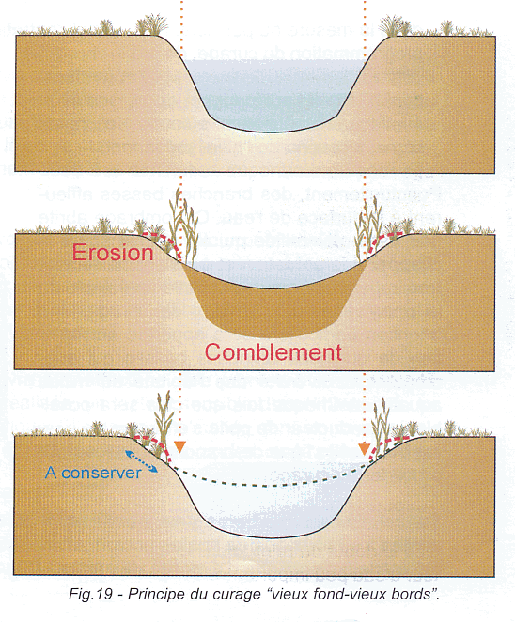

Maintenir une petite banquette favorable aux hélophytes en pied de berge pour éviter l’élargissement du fossé et la fragilisation des berges
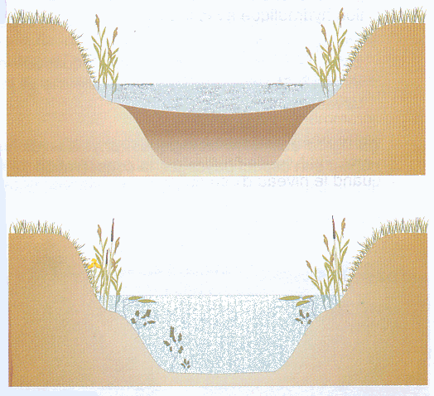

Les matériaux extraits, lors du curage, seront aplanis et régalés, après ressuyage, à au moins 5 m du haut de la berge, sur la parcelle riveraine du bord d’approche.

En aucun cas, le chantier ne sera quitté, en fin de journée ou fin de semaine, en laissant dans le lit des rémanents ou autres matériaux pouvant faire obstacle à l’écoulement des eaux.

En fin d’opération, l’entrepreneur prendra soin de reprofiler les fossés éventuellement comblés lors de sa progression.

Avertissement : les travaux de restauration prévus ont pour objectif de redonner une capacité hydraulique fonctionnelle aux chenaux et fossés visés. L’intervention sera réalisée avec discernement, selon la configuration des émissaires concernés et le niveau de comblement observé.
Une attention particulière sera portée sur le respect de la sensibilité des milieux aquatiques et rivulaires.
L’entrepreneur sera réputé avoir établi sa proposition technique et financière en toute connaissance des lieux et de l’état actuel des chenaux ou fossés concernés.

Les travaux : Lot 2

Une ripisylve est une bande boisée, de largeur variable, se développant sur les talus des berges contiguës aux cours d’eau. Par extension, pour les besoins de la gestion des cours d’eau et notamment la mise en œuvre de programmes de travaux, toutes les formes de développement végétal observées sur les pieds, talus de berges sont communément appelées ripisylves.

Le classement d’une ripisylve et de la nature de l’intervention à réaliser sur celle-ci est caractérisé par le maître d’œuvre d’après :

- une approche qualitative de la végétation rivulaire : Consistance
Traitement
Composition

- une approche quantitative de la végétation rivulaire : Linéaire
Largeur

Les travaux de restauration de la ripisylve consistent à rééquilibrer la végétation autochtone sur les berges car elle joue un rôle primordial au sein de l’écosystème rivière. Ces travaux ne consistent en aucun cas au nettoyage systématique de la végétation buissonneuse et arbustive qui accompagne la végétation arborée.

Le débroussaillage

Ici le débroussaillage sera limité à l’ouverture d’accès au cours d’eau dans les zones très embroussaillées ou à la sélection des espèces intéressantes qui seraient étouffées par des espèces envahissantes. En aucun cas le débroussaillage ne sera systématique. En effet, la végétation arbustive et buissonnante revêt une grande importance pour la qualité physique et biologique du milieu.
Le débroussaillage désigne la coupe des formations buissonnantes ou herbacées envahissantes, de type ronciers, orties, dont la tige est d’un diamètre inférieur à 7 cm pour le mécanique et 5 cm pour le manuel.

Le débroussaillage sera effectué de préférence manuellement et au ras du sol et en évitant les coupes en biseau, source de blessures pour les animaux ou les promeneurs.

L’emploi d’un lamier ne sera possible que sur les hauts de talus de berge en l’absence de végétation répondant aux objectifs qualitatifs de la ripisylve ou pour répondre à des besoins spécifiques d’accès aux berges (accès aux embâcles,...).
C’est pourquoi la végétation arbustive et buissonnante fera l’objet d’un débroussaillage, seulement dans le cas où elle représente un obstacle :
- à l’écoulement des eaux (végétation située en pied de berge)
- à l’accès aux embâcles,
- à l’abattage,
- au développement de jeunes plants ou rejets autochtones.
- Dans les secteurs régulièrement fréquentés par les pêcheurs ou les promeneurs (traversée de bourgs, bordure de chemins de randonnée ou de parcours de pêche, abords d’ouvrages) : secteurs clairement identifiés et localisés par le maître d’ouvrage.

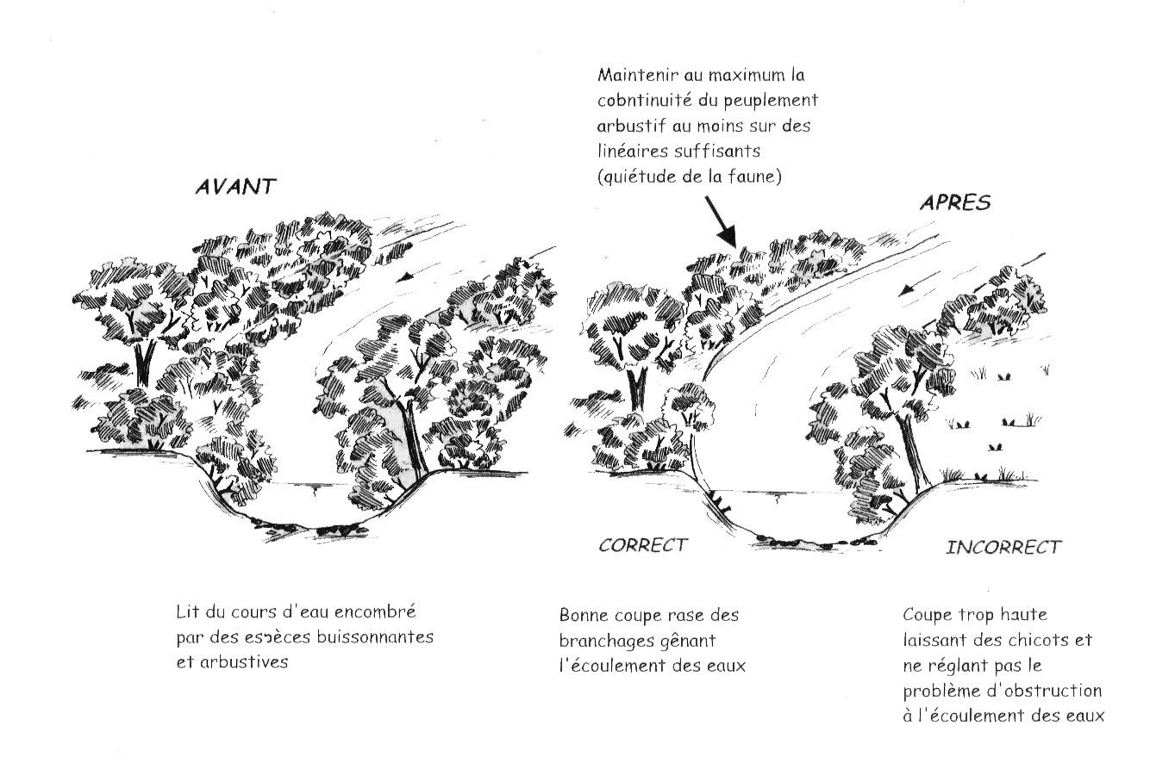
L’entrepreneur prendra soin dans les secteurs où des rejets d’essences adaptées au berges de rivière (frênes, aulnes, viornes, chênes, prunellier, aubépine, …) sont présents, d’effectuer un débroussaillage sélectif propice à la régénération naturelle de la végétation.

L’abattage et le recépage

L’abattage désigne la coupe d’arbres adultes vifs ou morts avec tronçonnage et billonnage des troncs en deux mètres ( ≤ 30 cm) et des houppiers.

Le recépage désigne la taille d’une partie des brins issus d’une même souche. Le but est d’équilibrer et d’alléger les cépées dangereuses pour la stabilité de la berge tout en conservant la diversité des classes d’âge et des espèces.

De façon générale seront abattus ou recépés :
- les arbres ou cépées formant obstacle à l’écoulement de l’eau : chablis, arbres glissés, contournés, affouillés, sous cavés,…
- les arbres ou cépées menaçant de déstabiliser la berge : fortement inclinés, espèces à faible enracinement, espèces sensibles au vent,…
- les arbres ou cépées en mauvais état sanitaire : morts, descentes de cimes, chandelles,…
- les arbres ou cépées en sur densité,

La gestion des arbres morts ou dépérissant doit permettre de limiter l’apport de bois flottants susceptibles de grossir les embâcles.

L’abattage ne doit pas être systématique, en effet, certains arbres morts qui ne présentent pas de danger pour les personnes et les biens pourront être démontés jusqu'à une hauteur minimale de 4 mètres de façon à préserver des gîtes pour des espèces cavernicoles d’intérêt écologique

Dans les secteurs sensibles ou présentant un enjeu particulier identifié dans le dossier de DIG ou le dossier de programmation, les travaux ne pourront être réalisés qu’après marquage par le maître d’œuvre des arbres devant être abattus, recépés ou élagués et des zones pouvant faire l’objet d’un débroussaillage.

Le recépage consistera à éclaircir les cépées de façon à limiter le poids de celles-ci sur les berges. Une sélection des brins sera faite de façon à conserver sur cette souche différentes classes d’âges. Un recépage total peut être effectué sur les souches en mauvais état sanitaire.

L’abattage sera effectué dans les règles de l’art, afin de ne pas éclater la souche. Cette dernière doit en effet rester vivante pour continuer d’assurer une cohésion au terrain et pouvoir produire des rejets.

La chute des arbres sera si possible dirigée vers le haut du talus de berge. On veillera à limiter les dégâts sur les arbres, arbustes, constructions et réseaux lors de la chute. Les arbres endommagés feront l’objet d’une réhabilitation (élagage, taille des rameaux cassés, redressement,…)

Les coupes d’abattage seront effectuées au niveau du sol et parallèlement à la pente. Les souches seront arasées, afin qu’aucun peigne ne subsiste et ne provoque la blessure de personnes ou d’animaux.

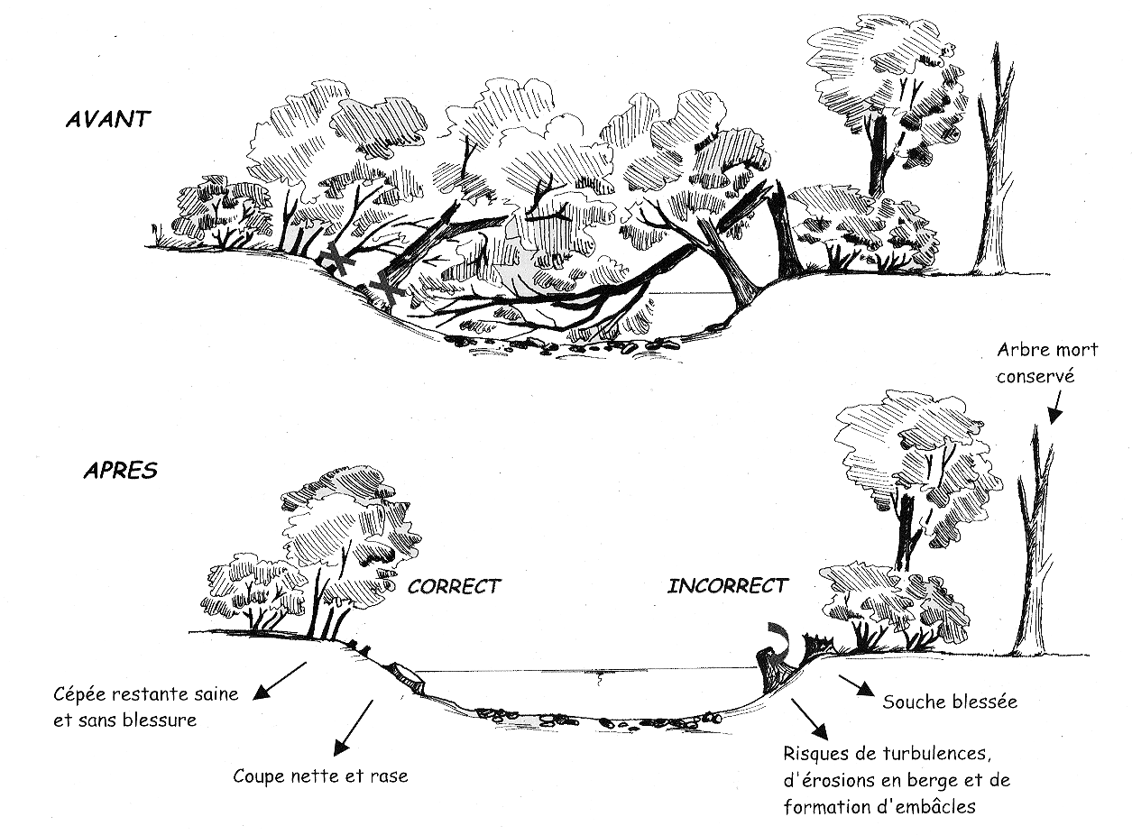Lors du débitage des houppiers, il est possible de récupérer des matériaux utilisables soit pour la réalisation de techniques végétales (pieux, tiges souples,…) soit pour la revégétalisation des berges sur d’autre secteurs (boutures, plançons,…)

Le façonnage et le débardage

Le façonnage désigne la coupe des arbres déjà tombés et d’un diamètre inférieur à 30 cm, en billons de 2 m qui seront mis à la disposition des riverains hors d’atteinte des crues, ou stockés sur un lieu de dépôts défini par le Maître d’ouvrage.
Le débardage désigne l’évacuation et le transport des arbres déjà tombés et abattus vers un lieu de stockage.

Le débardage du bois se fera de façon mécanique à l’aide d’un tracteur forestier. On prendra soin de ne pas aggraver le profil des berges en tirant les troncs du lit de la rivière.

Ces travaux doivent permettre de :
- prévenir la mobilisation de ces bois lors de crues importantes,
- prévenir la formation d’embâcles,
- faciliter l’entretien ultérieur.

Le bois appartient aux propriétaires riverains, toutefois à l’occasion d’un entretien avec le maître d’ouvrage (ou les délégués syndicaux), ils sont invités à se prononcer sur le devenir des bois provenant de leur parcelle. Deux options sont possibles :

- Le propriétaire ne souhaite pas conserver son bois. Il devient donc propriété du maître d’ouvrage qui peut en disposer librement. Ainsi, tout le bois quel que soit son état et sa section sera systématiquement traité et mis en dépôt sur un lieu de stockage défini au préalable avec le maître d’ouvrage
Dans ce cas, le stockage sera préférentiellement situé en bordure de cours d’eau afin de constituer des caches pour différentes espèces dont le vison

- Le propriétaire souhaite conserver son bois. Dans ce cas, l’ensemble du bois sera traité puis mis en tas en bordure de cours d’eau, suffisamment ancrés pour ne pas être emportés par les crues.

3.4 L’élagage et le démontage

L’élagage désigne la taille d’une partie des branches d’un même arbre et le démontage la réduction totale ou partielle d’un arbre qui ne peut pas être abattu.
L’élagage ne sera pas systématique et doit répondre aux objectifs détaillés ci – dessous :
- supprimer les branches basses constituant un obstacle majeur à l’écoulement des eaux,
- équilibrer et d’alléger les houppiers de certains arbres inclinés et dangereux pour la stabilité de la berge,
- ouvrir le cours d’eau à la lumière,
- supprimer les arbres et les branches mortes ou cassées qui pourraient présenter un danger pour les promeneurs, pêcheurs,
- prévenir la formation d’embâcles.

L’élagage devra être effectué pendant le repos végétatif (octobre à mars).

Les coupes seront franches et nettes et respectueuses de la ride de l’écorce et du col de la branche pour favoriser la formation d’un bourrelet cicatriciel.
On évitera de supprimer des branches trop grosses, surtout sur des sujets âgés ou peu vigoureux. Pour les branches trop importantes il sera préférable de réaliser une pré-coupe afin de limiter les risques de décollement de l’écorce.
Le démontage pourra se faire en toute saison dans la mesure où cette opération correspond à l’enlèvement complet de l’arbre. Toutefois, les démontages peuvent permettre de conservé et d’offrir des habitats à diverses espèces (voir abattage). Ces arbres feront éventuellement l’objet d’un marquage par le technicien rivière.

Le personnel devra être obligatoirement qualifié en élagage (certificat de spécialisation) et travaillera en toute sécurité (casque, anti-bruit, harnais, cordes, fausse fourche, longe armée, lunette, pantalon de coupe, manchette,…).La tronçonneuse devra être bien affûtée afin de réaliser des coupes propres.
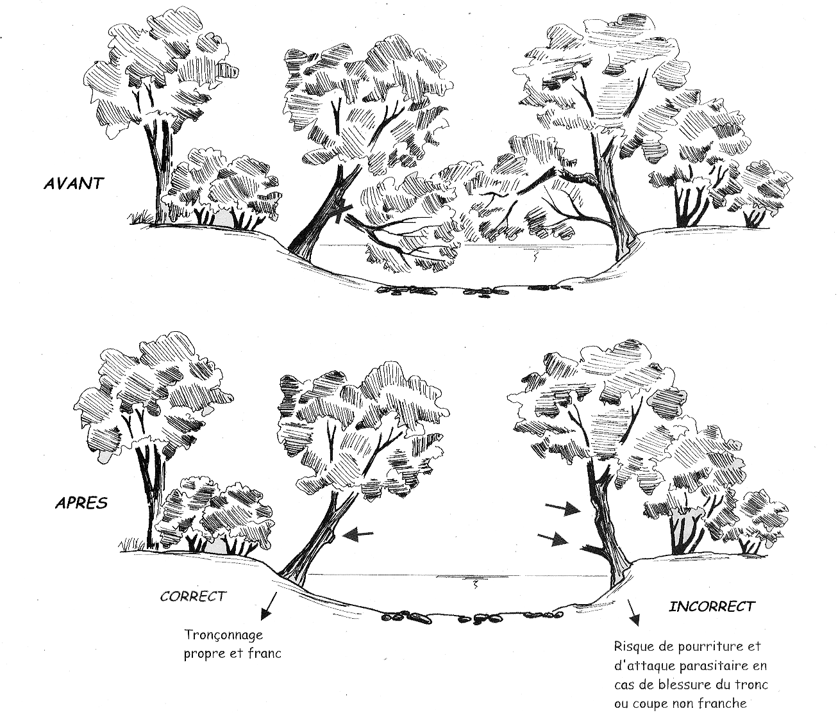L’utilisation de griffes est interdite sur des arbres sains.
Traitement des embâcles

Les embâcles sont l’accumulation de débris végétaux, auxquels viennent s’ajouter des déchets d’autre nature, qui sont retenus par un obstacle placé accidentellement dans le lit mineur. L’embâcle comme tout obstacle placé dans le lit mineur, est susceptible de provoquer des turbulences ou des déviations de courant à l’origine d’érosion de berge et pouvant favoriser les inondations.
Tous les embâcles doivent être éliminées.

La gestion des embâcles doit permettre après une analyse fine des effets de ceux-ci sur le milieu, de :
- rétablir le libre écoulement des eaux en toute période (crue, étiage,…)
- évacuer les déchets non végétaux en décharge,
- préserver une diversité des faciès et des habitats pour la faune benthique,
- préserver la stabilité des berges en évitant la déviation du courant et la création d’encoches d’érosion, de fosses de dissipation,
- minimiser l’impact et le risque des inondations en cas de crues.

Pour le chantier qui nous concerne le bois sera retiré à l’aide XXXXXXXXXXX
Préciser le type d’engin le plus adapté à la sensibilité du site : treuil manuel, traction animale, tracteur forestier, pelle hydraulique, d’une pince forestière et manuellement à la tronçonneuse.

Dans tous les cas un démantèlement progressif sera effectué de façon à séparer les bois des déchets divers dont certains peuvent s’avérer dangereux (bouteille de gaz,…). Les produits autres que végétaux extraits des embâcles seront évacués aux frais de l’entreprise en décharge ou en déchetterie.
Pensez à ajouter une ligne spécifique pour cette mission dans le bordereau des prix.

Lors de ces opérations il sera porté attention aux berges afin de ne pas les décaper, en aggraver le profil et abîmer la végétation existante. On veillera également à ne pas porter préjudice au lit mineur, à la faune et à la flore.

Les charpentières provenant d’arbres sédimentés, seront coupées au niveau de l’eau et dans le sens des écoulements, de façon à prévenir la formation de nouveaux embâcles.

L’entrepreneur n’enlèvera pas les arbres situés sous la ligne d’eau, qui sont ancrés dans le lit mineur ou dans les berges, car ils contribuent à diversifier les faciès d’écoulement, participent à la stabilisation du profil en long et favorisent la diversification des habitats aquatiques.

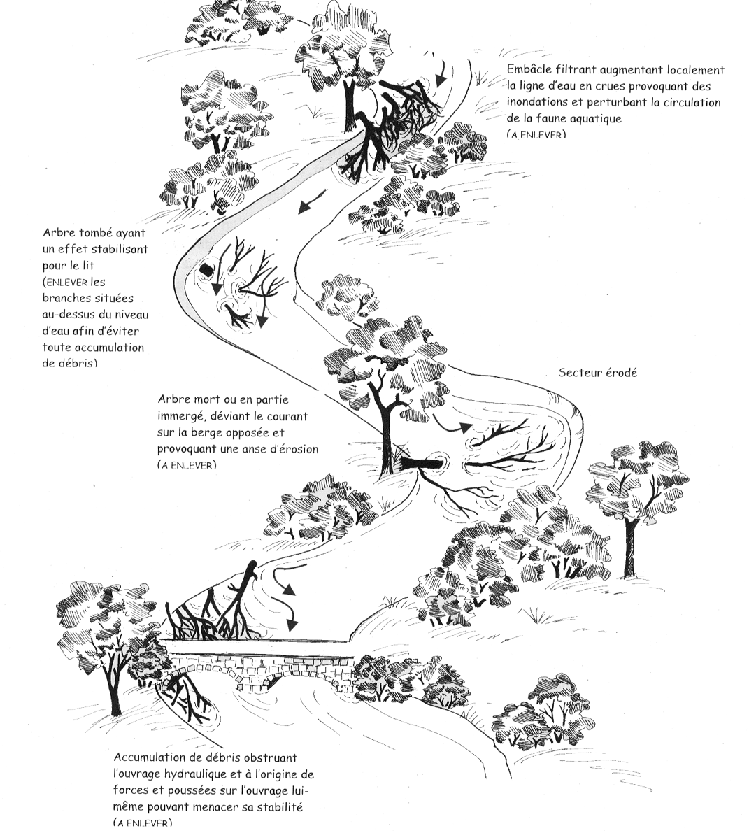

Devenir des produits d’abattage, d’élagage et de recépage

Il est prévu de traiter l’ensemble des produits d’abattage, d’élagage, de recépage et de débroussaillage comme suit :
- l’élimination des rémanents d’un diamètre inférieur à 10 cm est assurée par brûlage ou broyage.
- Le traitement des bois dont le diamètre est compris entre 10 et 30 cm consiste en un façonnage et un billonnage des bois par billons de 3 mètres de longueur maximale (cf. façonnage et débardage), leur stockage en bordure de cours d’eau et l’ancrage des tas ainsi constitués.
- le traitement des bois les plus gros consiste principalement à démonter le houppier, pour qu’aucune branche ne reste attachée au tronc. Les grumes ne seront pas billonnées, sauf si cela est nécessaire pour faciliter le déplacement et le stockage. Les fûts seront évacués ou pas selon le souhait exprimé par les propriétaires riverain dans la convention de passage (voir 3.3).
Ces trois modes de traitement s’adressent tant au bois issus des travaux de restauration qu’au bois déjà présent sur les berges ainsi qu’aux bois récupérés dans le lit mineur (embâcles).

Préalablement au brûlage des rémanents l’entrepreneur s’assurera qu’il n’y a pas d’arrêté interdisant ou réglementant cette pratique sur le secteur.
De plus, pour ne pas endommager les arbres vivants et à conserver, les feux seront allumés suffisamment à l’écart (>5m d’un houppier) et leur emprise ne dépassera pas 4 m de diamètre.

L’entrepreneur veillera à l’extinction des foyers à chaque fois qu’il quitte le chantier ou le laisse sans surveillance.

Traitement des déchets inertes et organiques

On entend par déchets tous les matériaux récupérés sur le chantier, qu’il soient ou non produits lors de la réalisation des travaux (embâcles de toute nature, déchets accumulés sur les berges, déchets de coupe, d’abattage, d’élagage, de recépage…)

Toute incinération de déchets autres que des déchets végétaux est strictement interdite.

Les déchets inertes seront collectés sur tout le secteur et évacués en décharge contrôlée. Les gravats seront traités comme des déchets inertes dans la mesure ou ils ne sont pas en grande quantité.
Les déchets organiques seront traités selon les dispositions du paragraphe précédent.
Les déchets en petites quantités seront évacués dans les circuits de collectes du secteurs (points de tri, poubelles collectives,…).
Les matériaux valorisables comme la ferraille, le verre, et les bouteilles plastiques seront séparées des autres déchets et évacués en décharge sélective.
Les gros déchets (vélos, carcasse de voiture,…) enfouis partiellement et même en grande partie seront retirés (sauf exception)
Les pylônes électriques sont assimilés à des gravats et seront par conséquent retirés des berges. Cette opération déstabilisera la berge, dés lors, un confortement sera effectué pour éviter tout désordre hydraulique (à voir au cas par cas avec le maître d’ouvrage).

CHAPITRE V – Fin des travaux

A rédiger selon les pratiques particulières de chaque syndicat

A…………………………le……………………..

Mention manuscrite "lu et approuvé"
et signature de l'entrepreneur
sur chacune des pages du C.C.T.P

L’entrepreneur Le Maître d'ouvrage

